Агродозатор УМО
На передней панели 5 кнопок управления
1 кнопка (перебор режимов) 2 кнопка (вверх или +) 3 кнопка (вниз или - )
4 кнопка (ок или сохранение параметров) 5 кнопка (сброс)
Дозатор имеет 7 режимов
1 основной режим отображения мгновенного расхода и общее количество пролитой жидкости
2 режим отображение бортовой сети ( в варианте с двухстрочным экраном отсутствует)
при нажатии кнопки ОК возврат в основной режим.
3 режим скоростей выставляется средняя скорость при которой происходит обработка . Кнопка ОК сохраняет и тут же
переходит в основной режим. А кнопка сброс выставляет скорость по умолчанию 90 км/ч
Это необходимо для того что бы пролиться на земле и в случае потери спутников в полёте.
Информацией о том что скорость берётся с GPS модуля является звёздочка отображаемая после символов ( Л/ГА)
4 режим выбора захвата.
5 режим коррекции расхода.
Допустим у вас мерная ёмкость 100 литров.
Израсходовав эти 100 литров, расходомер должен отобразить в суммарном расходе цифру 100.
Если это не произошло, и расходомер отобразил 95 литров, вы легко сможете подогнать кнопками вверх или вниз требуемое
значение. Соответственно ОК сохраняет, ну а сброс выставит умолчания.
6 режим выбора расхода жидкости на гектар.
Для удобства менять расход на лету, в этот режим дозатор переходит с основного режима просто нажатием кнопки вверх или
вниз.
ОК сохраняет и возвращает в основной режим.
7 режим выставляет мощность старта помпы. И отображает в процентах мощность работы помпы
При нажатии кнопки ОК сохраняет значение в процентах для старта помпы.
По умолчанию стоит 50 процентов.
(допустим, работаем 4 литрами на гектар. Включаем помпу, дозатор установит требуемую мощность.
Далее при включенной химии перелистываем дозатор в этот режим и просто нажимаем кнопку ОК, тем самым сохраняем
Мощность для старта помпы. Теперь при следующем включении, помпа включится именно с 4 литров на гектар)

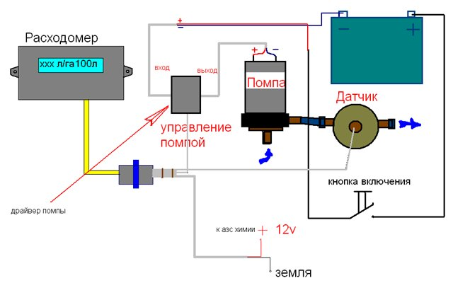
Драйвер необходимо установить рядом с помпой разрезав существовавший проводник…
Внимание если помпа установлена с автомобиля газель, необходимо корпус помпы заизолировать от минуса бортовой сети, так как корпус этой помпы является минусом, а управление происходит минусом!!!
Корпуса драйвера, как и сам расходомер, могут быть изготовлены мной в разных корпусах.
Все провода синего или голубого цвета являются минусом, а коричневого цвета плюсом.
Желательно установить предохранитель в разрыв плюса на помпу или перед драйвером на 10-15 ампер
Вилка (Расходомер) Розетка (на кабеле)
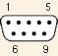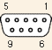
Названия и функциональные назначения выводов
№ вывода Обозначение Описание
1 +(5-16V) питание
2 - земля
3 Датчик out
4 датчик +5
5 --------------
6 выход управления двигателем
7 - земля
8
9 data out GPS (NMEA)
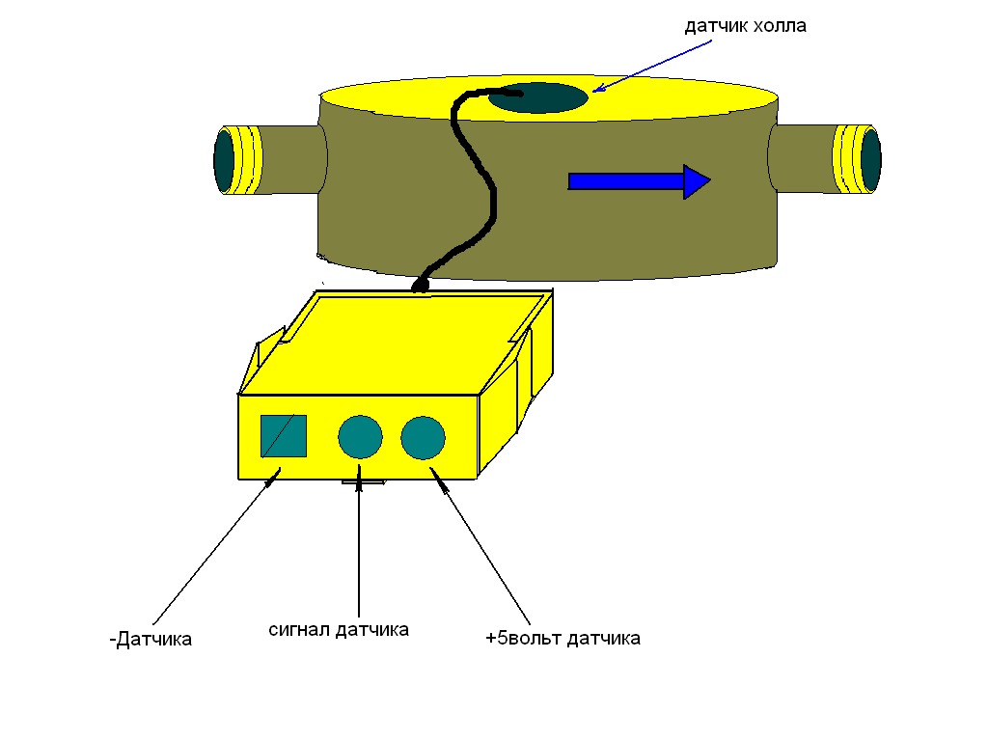
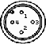
Подключение к GPS
Pin Разьём GPS
1 вход (RS232 Rx)
2 выход (RS232 Tx)
3 земля
4 питание в основном 12 v
Модели Garmin GPS 45, 12 XL, GPS II, III, V, 72, 76, 92, 176, 176c, 196, 295

Все GPS подключаются к выводу
Tx
eTrex 2 контакт и земля 1
У Garmin 72-76 2 вывод и 3 земля
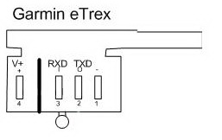
А соединены они, должны быть с выводом 2 на GPS разъёме расходомера и 5 земля.
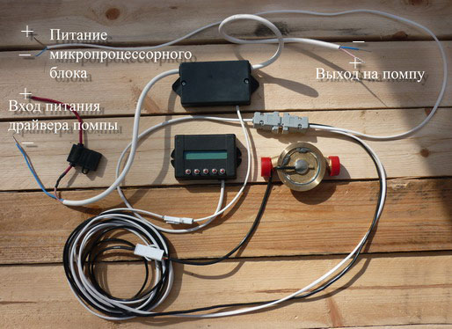

Принципиальная схема драйвера помпы
